Botucatu, 04 de março de 2020.

Ilmo. Sr.
Ednei Lázaro da Costa Carreira
DD. Presidente da Câmara Municipal
Botucatu-SP.

JUNOT DE LARA CARVALHO, Secretário Municipal de Desenvolvimento Econômico, Relações Institucionais e Trabalho, vem, perante Vossa Excelência, em resposta ao Requerimento nº 05, aprovado na Sessão Ordinária de 03/02/2020, de autoria do nobre Vereador JOSÉ FERNANDES DE OLIVEIRA JÚNIOR , através do qual solicita: “ implantar rede de internet “wi-fi” gratuita através do projeto “Praça Digital” na Praça Izabel Arruda, localizada na região central de Botucatu, visando atender aos anseios de munícipes que frequentam referida área", dizer o que segue:
No ano de 2019 realizamos uma licitação na Prefeitura que permitirá substituirmos toda a rede de dados, atualmente via rádio, por fibra ótica. Tal modificação permitirá a ampliação da atual cobertura de internet WIFI e, portanto, incluiremos tal praça no planejamento.

Aproveita a oportunidade para apresentar protestos de estima e consideração.

Atenciosamente,
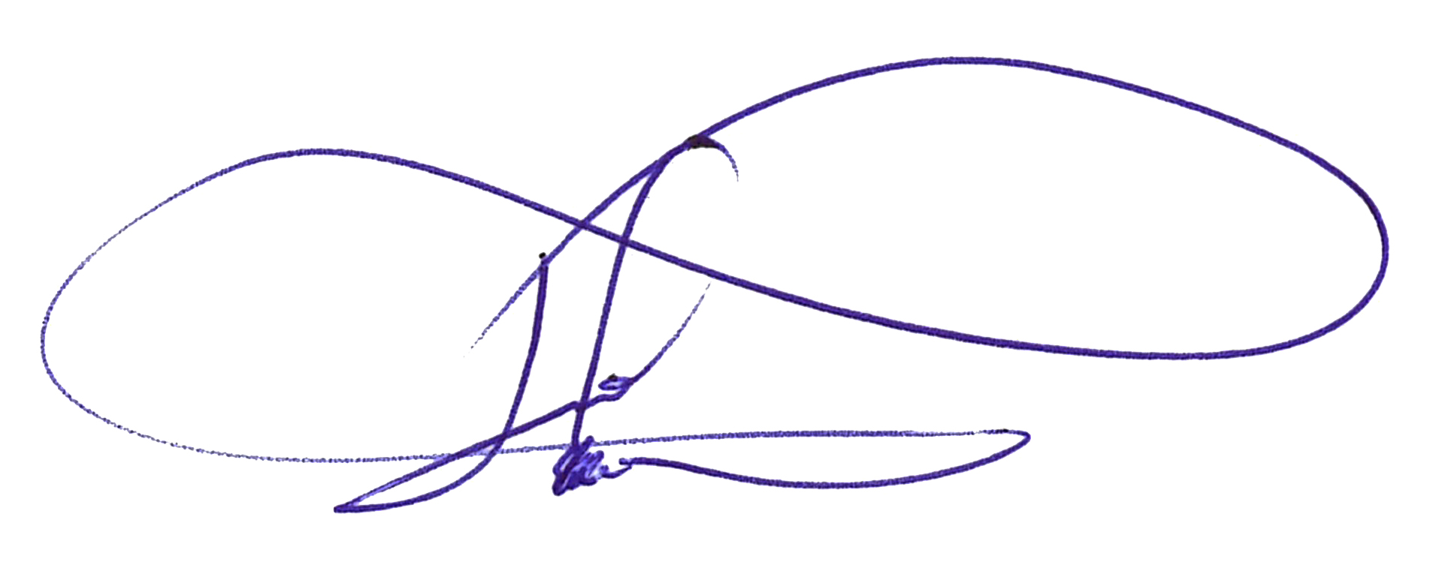
JUNOT DE LARA CARVALHO
Secretário de Relações Institucionais

